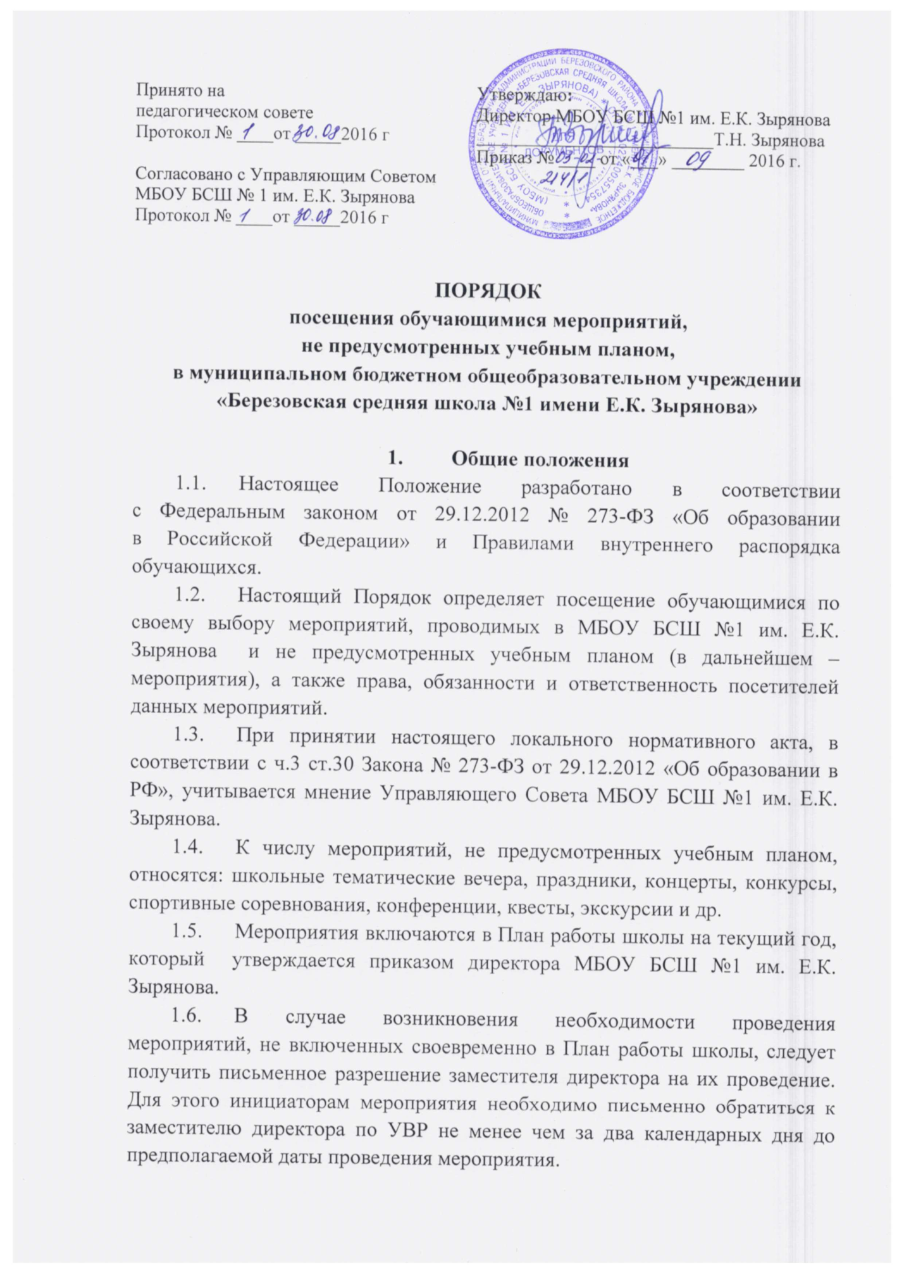

1.7. На мероприятии обязательно присутствие классных руководителей, чьи классы принимают в нем участие, и педагогических работников, назначенных ответственными за мероприятие.

1.8. Правила являются обязательными для всех посетителей мероприятий. Принимая решение о посещении мероприятия, посетитель подтверждает свое согласие с настоящими Правилами.

2. Посетители мероприятий
2.1. Посетителями мероприятий являются:
- обучающиеся МБОУ БСШ №1 им. Е.К. Зырянова, являющиеся непосредственными участниками мероприятия;
- классные руководители и другие педагогические работники, назначенные ответственными за организацию и проведение мероприятия;
- иные физические лица, являющиеся непосредственными участниками мероприятия;
- обучающиесяМБОУ БСШ №1 им. Е.К. Зырянова, являющиеся зрителями на данном мероприятии;
- родители (законные представители) обучающихся;
- сторонние физические лица.

- Правила проведения мероприятий

3.1. Состав обучающихся, допущенных к участию в мероприятии, программамероприятия, время его начала и окончания, а также особые требования к проведению мероприятия оговариваются положением о проведении мероприятия и должны быть заранее доведены до сведения обучающихся.
3.2. Начало мероприятия допускается не ранее чем через 45 минут после окончанияучебных занятий. Вход для посетителей в помещение, в котором проводится мероприятие, открывается за 30 минут до его начала. Мероприятие должно оканчиваться не позднее 21:00.

3.3. Приход и уход с мероприятия осуществляется организованно, в порядке,установленном положением о проведении мероприятия с соблюдением норм культуры поведения.

3.4. Бесконтрольное хождение по зданию и территории МБОУ БСШ №1 им. Е.К. Зыряноваво время проведения мероприятия запрещается.

3.5. Присутствие на внеклассных мероприятиях лиц, не обучающихся в МБОУ БСШ №1 им. Е.К. Зырянова, допустимо только с разрешения ответственного за проведение мероприятия (заместителя директора, дежурного администратора).
3.6. Запрещается приходить на мероприятие агрессивно настроенным лицам, лицам в состоянии алкогольного или наркотического опьянения, а также распивать спиртные напитки, курить на территории МБОУ БСШ №1 им. Е.К. Зырянова,факт которого определяют ответственные лица.

3.7. Во время проведения мероприятия все участники должны соблюдать правила техники безопасности, правила внутреннего распорядка для обучающихся и настоящий порядок посещения обучающимися по своему выбору мероприятий, не предусмотренных учебным планом, которые проводятся в МБОУ БСШ №1 им. Е.К. Зырянова.

3.8. Запрещается своими действиями нарушать порядок проведения мероприятияили способствовать его срыву.

3.9. Вход посетителей на мероприятие после его начала разрешается только по согласованию с ответственным лицом.
3.10. Участники и зрители проходят на мероприятие в соответствии с его регламентом.

- Права, обязанности и ответственность посетителей мероприятий
4.1. Обучающиеся имеют право на уважение человеческого достоинства, защиту отвсех форм физического и психического насилия, оскорбления личности, охрану жизни и здоровья во время проведения мероприятий.
4.2. Обучающиеся имеют право использовать плакаты, лозунги, речёвки во время проведения состязательных, в том числе спортивных мероприятий, а также соответствующую атрибутику (бейсболки, футболки с символикой мероприятия).
4.3. Обучающимся запрещено приводить на мероприятия посторонних лиц без ведома представителя школы, ответственного за проведение мероприятия.
4.4. Все посетители обязаны:
- соблюдать настоящее Положение и регламент проведения мероприятия;
- бережно относиться к помещениям, имуществу и оборудованию МБОУ БСШ №1 им. Е.К. Зырянова;
- уважать честь и достоинство других посетителей мероприятия.
4.5. Участники обязаны присутствовать на мероприятии в одежде, соответствующей его регламенту, и сменной обуви.
4.6. Участники, зрители и гости обязаны:
- поддерживать чистоту и порядок на мероприятиях;
- выполнять требования ответственных лиц;
- незамедлительно сообщать ответственным лицам о случаях обнаружения подозрительных предметов, вещей, о случаях возникновения задымления или пожара;
- при получении информации об эвакуации действовать согласно указаниям ответственных лиц, соблюдая спокойствие и не создавая паники.
4.7. Ответственные лица имеют право удалять с мероприятия гостей
и зрителей, нарушающих настоящий Порядок.
4.8. Ответственные лица обязаны:
- лично присутствовать на мероприятии;
- обеспечивать доступ посетителей на мероприятие;
- осуществлять контроль соблюдения участниками, зрителями и гостями настоящего Порядка;
- обеспечивать эвакуацию посетителей в случае угрозы и возникновения чрезвычайных ситуаций.
4.9. Посетителям мероприятий запрещается:
- приносить с собой и (или) употреблять алкогольные напитки, наркотические и токсические средства;
- находиться в неопрятном виде, (администрация МБОУ БСШ №1 им. Е.К. Зыряноваоставляет за собой право оценивать соответствие внешнего вида посетителей формату и имиджу мероприятия и не допускать на мероприятие);
- приносить с собой оружие, огнеопасные, взрывчатые, пиротехнические, ядовитые и пахучие вещества, колющие и режущие предметы, стеклянную посуду и пластиковые бутылки, газовые баллончики;
- вносить большие портфели и сумки в помещение, в котором проводится мероприятие;
- курить в помещениях и на территории МБОУ БСШ №1 им. Е.К. Зырянова;
- приводить и приносить с собой животных;
- проникать в служебные и производственные помещения МБОУ БСШ №1 им. Е.К. Зырянова,раздевалки (не предоставленные для посетителей) и другие технические помещения;
- забираться на ограждения, парапеты, осветительные устройства, несущие конструкции, портить оборудование и элементы оформления мероприятия;
- совершать поступки, унижающие или оскорбляющие человеческое достоинство других посетителей, работников МБОУ БСШ №1 им. Е.К. Зырянова;
- наносить любые надписи в здании МБОУ БСШ №1 им. Е.К. Зырянова, а также на прилегающих тротуарных и автомобильных дорожках и на внешних стенах МБОУ БСШ №1 им. Е.К. Зырянова;
- использовать площади МБОУ БСШ №1 им. Е.К. Зырянова для занятий коммерческой, рекламной и иной деятельностью, независимо от того, связано ли это с получением дохода или нет;
- осуществлять агитационную или иную деятельность, адресованную неограниченному кругу лиц, выставлять напоказ знаки или иную символику, направленную на разжигание расовой, религиозной, национальной розни, оскорбляющую посетителей, работников МБОУ БСШ №1 им. Е.К. Зырянова;
- проявлять неуважение к посетителям, работникам МБОУ БСШ №1 им. Е.К. Зырянова;
- приносить с собой напитки и еду (в том числе мороженое).
4.10. Посетители, нарушившие настоящийПорядок, могут быть не допущены к другим мероприятиям, проводимым в МБОУ БСШ №1 им. Е.К. Зырянова».
4.11. Посетители, причинившие МБОУ БСШ №1 им. Е.К. Зыряноваущерб, компенсируют его, а также несут иную ответственность в случаях, предусмотренных действующим законодательством.

- Права и обязанности МБОУ БСШ №1 им. Е.К. Зырянова

5.1. МБОУ БСШ №1 им. Е.К. Зырянова может устанавливать:

- возрастные ограничения на посещение мероприятия.

- посещение отдельных мероприятий по входным билетам.

- право на ведение обучающимися во время мероприятий фото- и видеосъемки.

- запрет на пользование мобильной связью во время мероприятия.

- запрет на повторный вход на мероприятие.

